单链表逆序:
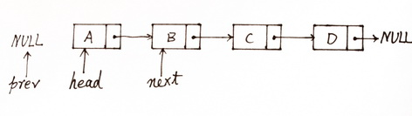
初始状态，prev是NULL，head指向当前的头节点A，next指向A节点的下一个节点B。首先从A节点开始逆序，将A节点的next指针指向prev，因为prev的当前值是NULL，所以A节点就从链表中脱离出来了，然后移动head和next指针，使它们分别指向B节点和B的下一个节点C（因为当前的next已经指向B节点了，因此修改A节点的next指针不会导致链表丢失）。逆向节点A之后，链表的状态如图（2）所示：
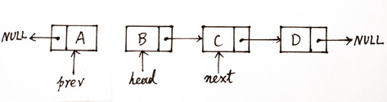
现在来总结一下，循环的初始条件是：
prev = NULL;
循环迭代体是：
next = head->next;
head->next = prev;
prev = head;
head = next;
循环终止条件是：
head == NULL

